App tips voor ouders, spelenderwijs samen de herfst ontdekken

Esther Dubbeldam, Koninklijke Visio

Apps kunnen een leuke manier zijn om bepaalde visuele vaardigheden te oefenen. Met bongobos herfst kun je oefenen met uw kind in het zien van details in een groter geheel. Taal en Woord 3 is bruikbaar voor het trainen van de kijkstrategie, figuur achtergrond onderscheiden en details waarnemen. En tegelijkertijd oefent je kind de woordenschat.

# Egel 2 – Herfst (Android)

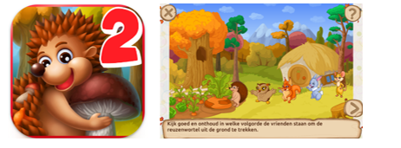

In deze app worden er binnen het thema herfst verschillende verhalen en spelletjes aangeboden waarmee je geheugen, aandacht, logisch- en ruimtelijk inzicht kunt trainen. Het is een gratis app maar wil je het zonder advertenties spelen dan betaal je 3,29.

Het is herfst geworden in het bos en de dieren Egel, Eekhoorn, Vos en nog meer, zijn begonnen met voorbereidingen te treffen voor de winter. Er staan hen echter verschillende problemen te wachten: Haas wordt ziek, Muis wordt met zijn ballon ver weggeblazen door een sterke windvlaag, Uil verdwijnt en op het laatst maakt er ook nog een nieuw dier het bos onveilig.

De puzzels en taken, zijn verwerkt in het verhaal. In totaal zijn er meer dan 20 verschillende opdrachten waaronder:

* Kies het voorwerp
* Vind twee gelijke voorwerpen
* Sudoku
* Puzzels
* Doolhoven
* Memory
* Verborgen object

Naast het verhaal zijn er ook meer dan vijftien minigames afzonderlijk te spelen, elk met vier moeilijkheidsniveaus. Het makkelijkste niveau is toegankelijk voor kleuters rond 3-4 jaar en het moeilijkste niveau is gericht op kinderen rond de 6-7 jaar en ouder.

Je start het spel op door op de bruine cirkel met pijl te tikken. Daarna kies je uit Verhaal of Minigames. Wil je stoppen dan druk je op het bruine kruisje linksboven in de hoek. Met de pijltjes toetsen links en rechts onderaan kan je naar de vorige of volgende “bladzijde” gaan.

Tik je op verhaal dan heb je daarna de keuze uit vijf verhalen. In het verhaal zijn ook minigames verwerkt.

Bij de spelletjes bevestig je de oplossing van de opdracht door op oké te tikken.

Je kunt ook kiezen om meteen naar de mingames te gaan. Je kiest dan eerst de moeilijkheidsgraad. Daarna kies je de minigame door op het betreffende plaatje te tikken.

Helaas worden het verhaal en de opdrachten niet voorgelezen. De Nederlandse tekst wordt onderaan het scherm weergegeven en zul je aan jongere kinderen zelf moeten voorlezen.

[Download Egel 2- herfst in Google Play](https://play.google.com/store/apps/details?id=com.hedgehogacademy.hedgehog2free&hl=nl)

# MarcoPolo – Weather (iPad en Android)

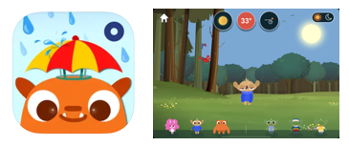

In deze app kan er gespeeld worden rondom het thema weersverschijnselen. Ontdek hoe de weersomstandigheden invloed hebben op het de leefomgeving.

Er zijn drie figuurtjes waaruit gekozen kan worden. Die kun je aanpassen aan de weersomstandigheden, zoals regenkleding aantrekken of een paraplu geven.

Plaats bijvoorbeeld eens een iglo en laat de temperatuur stijgen. Wat gebeurt er dan?

In de app wordt in het Engels verschillende feiten over het weerstype verteld. Bij de instellingen kunnen er ook ander talen gekozen maar helaas geen Nederlands. Je komt bij de instellingen door in het beginscherm op het icoontje linksboven te tikken. Zet daarna in het tabblad Settings de optie Voice over uit als je geen Engels gesproken feiten wilt horen.

Je start het spel door op de blauwe cirkel met pijl te tikken.

Bovenin het scherm staan drie cirkelvormige knoppen, te weten:

* De zon: stel hier het weertype in, bijvoorbeeld zonnig, bewolkt, regen, sneeuw, of onweer.

Tip: tik bij onweer op de wolken om het te laten bliksemen.

* 24º: stel de temperatuur in door pijl te verschuiven.
* Een windsymbool, stel hier de windkracht in, 4 keuzes hoe hard het waait.

Tip: geef een vlieger aan het poppetje en verander de windkracht.

* Rechts bovenaan kan je instellen of dag of nacht is.

Onderaan het scherm vind je een keuzemenu. Kies hier:

* Het figuurtje waarmee je wilt spelen.
* De kleding, welke kleding is passend bij de weersomstandigheid dat uitgekozen is.
* Eten, sleep dit naar de mond. Wat gebeurt er als het eten niet bij de weersomstandigheid past?
* Bloemen, sleep een bloem op het gras.
* Tip: laat het regenen om de bloem te laten groeien of bekijk wat er gebeurt met de bloem als het gaat vriezen of heet is?
* Activiteiten: afhankelijk van het weerstype bv Iglo en sneeuwballen gooien bij kou, tent en vlieger bij warm weer of zaklamp in de nacht.

Elke keuze heeft dus invloed op wat er op het scherm gebeurt en wat er in het keuzemenu verschijnt.

Bekijk eens hoe het weer buiten is en laat dit instellen, welke Nederlandse weersbegrippen en seizoen hoort daarbij?

[Download MarcoPolo Weather in de App Store](https://apps.apple.com/nl/app/marcopolo-weather/id905425870)

[Download MarcoPolo Weather in Google Play](https://play.google.com/store/apps/details?id=com.gomarcopolo.weather)

# Bongobos herfst (iPad en Android)

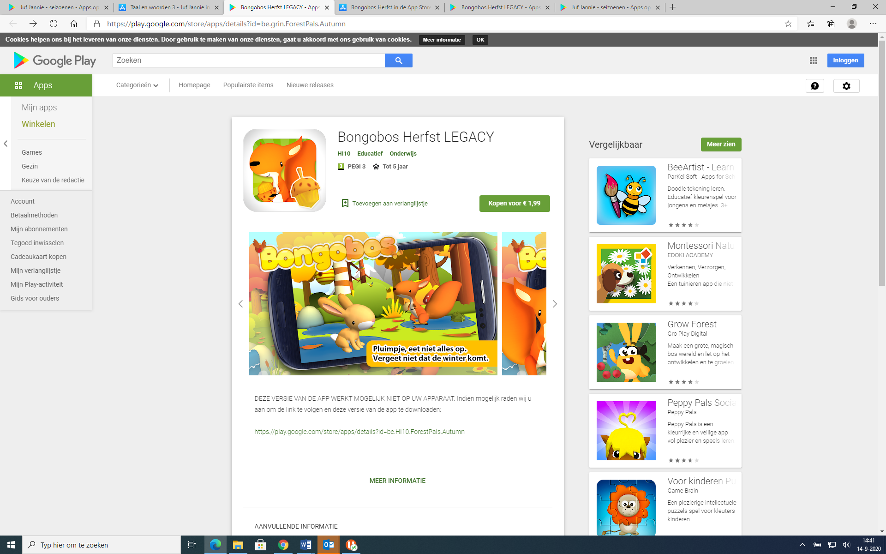

Bongobos Herfst is één uit de serie van vier seizoen gerelateerde apps voor kleuters van 2 tot 5 jaar. De bongobosbewoners laten kinderen kennismaken met het seizoen. Van vallende blaadjes, over winterslapen tot jonge vogels die voor het eerst hun vleugels uitslaan. Het is een geanimeerd verhaal vol dieren. Het gidst de kinderen door het Bongobos heen.

Je kunt kiezen voor een verhaalmodus waar je verschillende spelletjes in kunt spelen of kiezen voor losse spelletjes.

[Download Bongobos Herfst in de Apple App Store](https://apps.apple.com/nl/app/bongobos-herfst/id642399698)

[Download Bongobos Herfst in de Google Play Store](https://play.google.com/store/apps/details?id=be.HI10.ForestPals.Autumn)

# Taal en woorden 3 - Juf Jannie (iPad en Android)

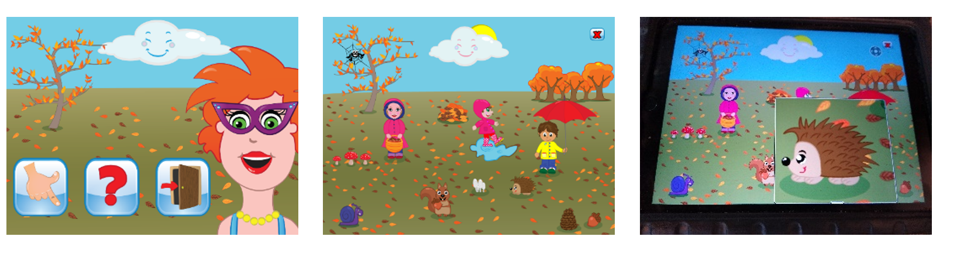

In deze app kunnen jonge kinderen vanaf 3 jaar woorden leren over de vier seizoenen.

Hiermee wordt de woordenschat uitgebreid.

De app heeft vier interactieve platen. Iedere plaat biedt 2 oefeningen.

* Oefening 1: Raak de plaatjes en leer woorden en zinnen.
* Oefening 2: Beantwoord de woordenschatvragen door de plaatjes aan te raken.

Op de iPad is deze app te gebruiken in combinatie met de iPad zoomfunctie, waardoor een afbeelding vergroot kan worden. Op het Visio Kennisportaal is hier meer uitleg over te vinden, informatie vind je verderop.

[Download Juf Jannie in de Apple App Store](https://apps.apple.com/nl/app/taal-en-woorden-3-juf-jannie/id597244944)

[Download Juf Jannie in de Google Play Store](https://play.google.com/store/apps/details?id=jufjannie.seizoenen)

## De inhoud van het scherm vergroten

Als blijkt dat het scherm van iPad of Android voor je kind te klein is, kun je gebruik maken van Zoom vergroting. Hoe dit werkt, lees je in de volgende handleidingen:

[Ga naar de uitleg over Zoom vergroten op de iPad](https://kennisportaal.visio.org/nl-nl/documenten/vergroten-op-ipad-en-iphone-vier-manieren)

[Ga naar de uitleg over vergroten op Android](https://kennisportaal.visio.org/nl-nl/documenten/android-gebaren-voor-vergroting-en-spraak)

# Heb je nog vragen?

Mail naar [kennisportaal@visio.org](mailto:kennisportaal@visio.org), of bel 088 585 56 66.

Meer artikelen, video’s en podcasts vind je op [kennisportaal.visio.org](https://kennisportaal.visio.org/)

**Koninklijke Visio**

expertisecentrum voor slechtziende en blinde mensen

[www.visio.org](http://www.visio.org)